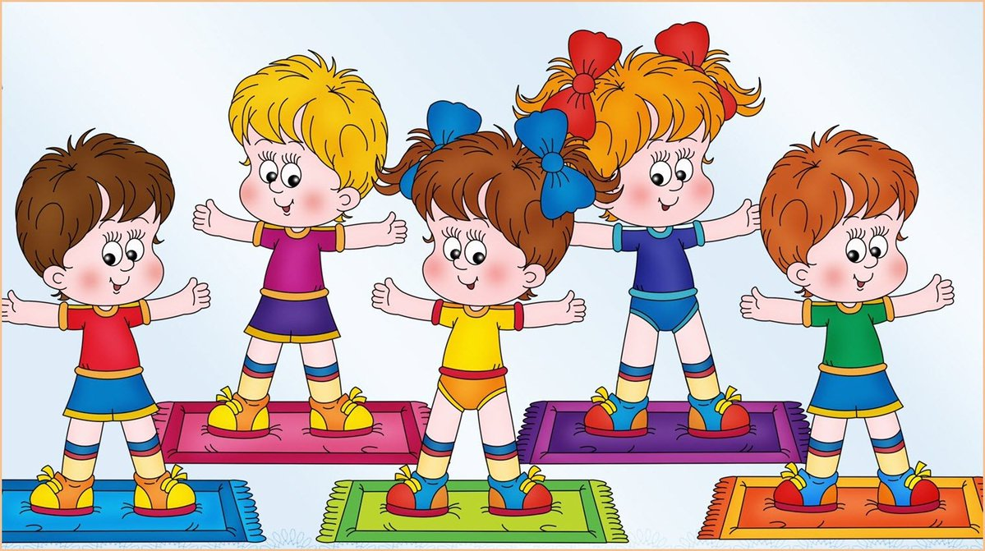
Здоровье во все времена считалось высшей ценностью, основой активной творческой жизни, счастья, радости и благополучия человека. Здоровье – бесценное достояние не только каждого человека, но и всего общества. Проблемы сохранения здоровья детей, привитие навыков здорового образа жизни, создание условий, направленных на укрепление здоровья, сохранение здоровья физического, психического и духовного, очень актуальны сегодня. Все родители хотят обеспечить своим детям счастливое детство, дать хороший старт во взрослую жизнь. Но современных детей подстерегает большое количество соблазнов, которые мешают вести правильный образ жизни, обеспечивающий хорошее здоровье и успеваемость.
Быть здоровым, сохранить и укрепить здоровье – это искусство, которое должно стать потребностью, образом жизни.
Здоровый образ жизни включает в себя следующие
основные элементы:
- Правильное питание;
- Физическая активность;
- Чередование работы и отдыха;
- Здоровый сон;
- Закаливание;
- Хорошая экология;
- Отказ от вредных привычек;
- Интеллектуальное самочувствие;
- Духовное самочувствие.
Можно считать, что здоровье детей в норме, если:
- в физическом плане – здоровье позволяет ему справляться с учебной нагрузкой, ребёнок умеет преодолевать усталость;
- в социальном плане – он коммуникабелен, общителен;
- в эмоциональном плане – ребёнок уравновешен, способен удивляться и восхищаться;
- в интеллектуальном плане – учащийся проявляет хорошие умственные способности, наблюдательность, воображение, самообучаемость;
- в нравственном плане – он признаёт основные общечеловеческие ценности.

Здоровье – это вершина, на которую человек должен подняться сам. Каждый человек должен овладеть искусством здоровой жизни и сберечь его. Здоровый ребенок сегодня – здоровая нация в будущем! Здоровая нация - счастливая Россия!

Специалист по социальной работе отделение
социальной диагностики и социально – правовой помощи
И.А. Негреева

